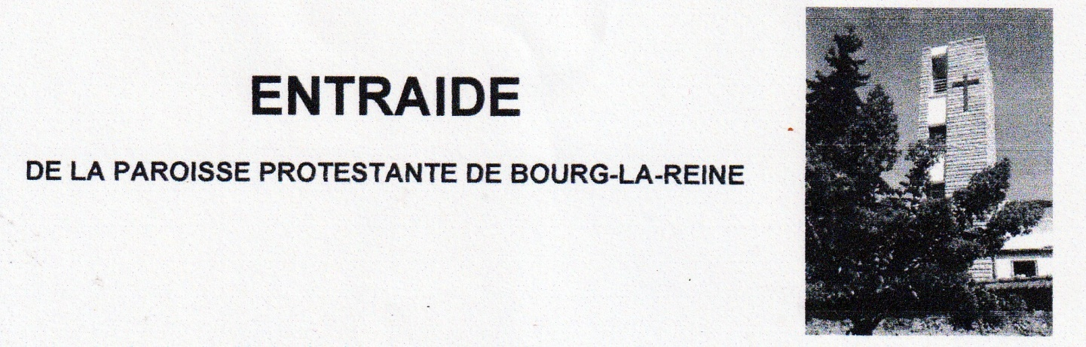
L’ENTRAIDE
Cette association selon la loi de 1901 est l’instrument par lequel notre paroisse de Bourg-la-Reine apporte et organise, dans un esprit fraternel, un soutien « au près » et « au loin » à des personnes ou à des groupes, très souvent en lien avec d’autres associations. Les actions sont très variées, allant de la présence auprès des «anciens » et des malades, au soutien à l’Église luthérienne du Sénégal, de l’engagement auprès de femmes migrantes et leurs enfants, à l’aide d’une école du dimanche à Madagascar, sans compter les actions diverses de Noël, la table d’accueil pour des personnes précaires en collaboration avec le CASP, le soutien à des activités jeunesse, les cadeaux pour des enfants placés en foyer, etc. Une soixante-dizaine de membres de notre paroisse apporte son concours.
L’Entraide est un élément essentiel et vital de notre vie paroissiale et de notre témoignage de chrétiens. La diaconie est un des piliers constitutifs de l’Église depuis ses origines. Si la loi française oblige les paroisses protestantes à une double structure associative en séparant les activités « cultuelles » et celles qui ne le seraient pas, n’oublions pas que tout chrétien et toute chrétienne est appelé.e à cet engagement envers les autres. Par conséquent, toutes les activités de l’entraide s’adressent à tous et toutes, et chaque membre de la paroisse est invité à devenir également membre de l’Entraide.
N.B. Contrairement à l’association cultuelle, l’adhésion à l’Entraide doit être renouvelée tous les ans. Merci d’y penser!

Cotisations et dons à l’ENTRAIDE,
Renvoi par courriel :
- remplir le talon lisiblement en cochant la case correspondant au type de paiement. Signer si possible.
- renvoyer la feuille à l’adresse :
egl.protestante.blr92@gmail.com

- paiement : voir ci-contre
- par chèque à l’ordre de :
Entraide Protestante de Bourg-la-Reine
Adresse : 26 rue Ravon, 92340 Bourg-la-Reine.
- par virement : (IBAN: FR76 1027 8061 5200 0206 5390 186)
(cf bulletin paroissial, dernière page).
L’association ne peut pas délivrer de reçus fiscaux.
***********************************************
Envoi par la poste ou dépôt à la paroisse :
- DECOUPER LE TALON et garder le texte.
- LE REMPLIR LISIBLEMENT.
- COCHER LA CASE CORRESPONDANT AU TYPE DE PAIEMENT.
- LE METTRE SOUS ENVELOPPE
1 - avec éventuellement le chèque d’adhésion ou les billets, et remettre l’enveloppe à un des membres du conseil de l’Entraide.
2 - si vous avez effectué le règlement par virement bancaire, remettez ce talon à un membre du conseil de l’Entraide, ou postez-le à l’adresse de la paroisse.
-------------------------------------------------------------------------------------------------------ASSOCIATION D’ENTRAIDE PAROISSIALE
FICHE D’ADHESION 2026 COTISATION : 10 €uros 1- par chèque
(Cochez la case choisie) DON : €uros 2 – par virement
________ 3 – en monnaie
TOTAL : €uros
NOM…… Prénom ……

Adresse ……… ………………………… ………………………… …………………..

Tél. ……… / Courriel : - - - - - - - -- - - @ - - - - - - - - - - -

DATE : / / 2026 signature

